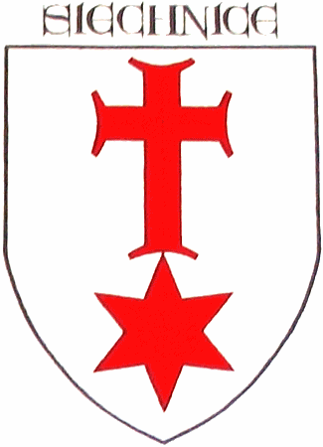

OGŁOSZENIE

Zarząd Koła PZW „CZARNA ŁACHA” zawiadamia, że w dniu
30 października 2011 roku ( Niedziela)
w godz. 7:00 ÷ 14:30 na akwenie „Czarna Łacha”
odbędzie się II tura otwartych zawodów wędkarskich
„O drapieżnika” zgodnie z regulaminem zawodów.

Dopuszcza się skrócenie czasu trwania tury zawodów z przyczyn losowych lub wobec
wystąpienia niekorzystnych warunków atmosferycznych, aby jednak była uznana
za rozegraną, nie może trwać krócej niż 3 godzin.

Zapraszamy wszystkich chętnych gdyż są to zawody otwarte.

Regulamin zawodów dostępny na stronie internetowej koła.

Dobrowolna opłata startowa seniorzy 15zł, kobiety i juniorzy bezpłatnie.

ZARZĄD KOŁA PZW „CZARNA ŁACHA”

